1. 创建员工表：工作编号、部门号、姓名，性别，出生日期；

部门表：部门编号、部门名称、备注

问题解答：

通过部门编号，创建员工视图，并且将（“技术”）部门（“”）的人员基础信息进行显示，

查询基于部门的员工视图，找出早于2000年的所有人员信息。

插入的数据如下：

员工：（1，1，松江，男，1990），（2，2，武松，男，2000），（3，2，武大郎，男，2000），（4，2，林冲，1999）

部门：（1，财务部），（2，技术部）

答题过程当中的SQL收集

|  |
| --- |
| create table 部门(  部门编号 nchar(2) primary key,  部门名称 nchar(10),  备注 nchar(20))  create table 员工(  工作编号 nchar(20) primary key,  部门号 nchar(5) ,  姓名 nchar(10),  性别 nchar(10),  出生日期 int,  FOREIGN key(部门号) REFERENCES 部门(部门编号))  INSERT  into 部门  values('1','财务部',null),('2','技术部',null);  create VIEW 员工视图  AS  select *  from 员工  where 部门号=2  select *  from 员工视图  where 出生日期<2000 |

1. 已本人姓名简拼作为登录者账号，并分配全部权限。给出创建及执行命令和查看的截图。

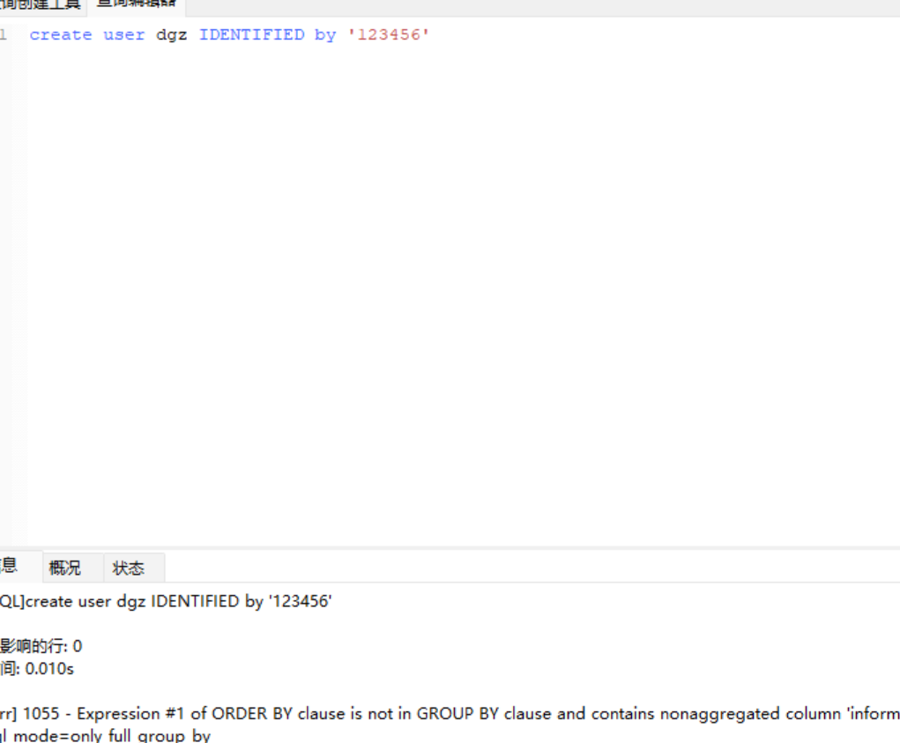

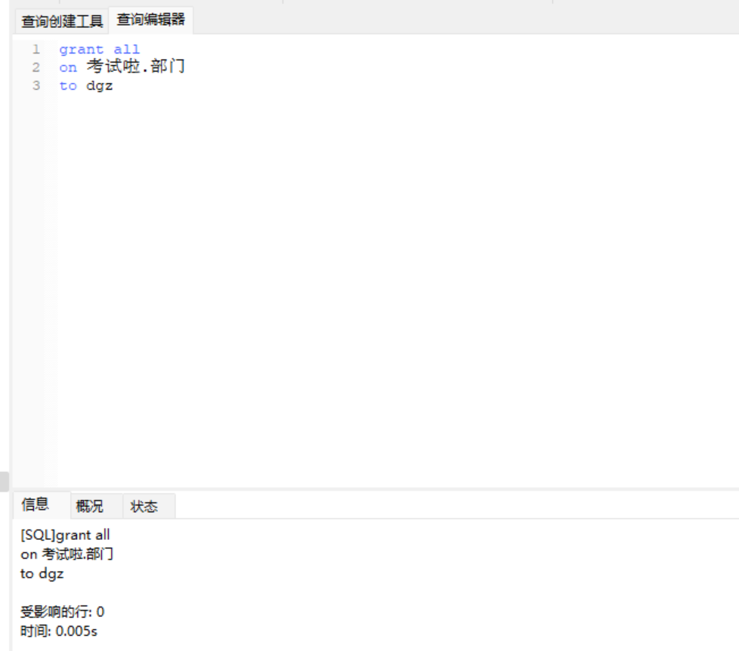

1. 创建一个物品库存表，物品发放表。当物品发放增加一条信息时，库存当中相同发物品也随之减少。请给出添加物品时的触发器的编写。

create table 库存(

类型 nchar(10),

名字 nchar(10),

数量 int);

insert

into 库存

values('食物','辣条',10),('食物','饮料',5);

Create table 分发(

类型 nchar(10),

名称 nchar(10),

数量 int);

create trigger 触发器1

after insert on 分发 for each row

begin

update 库存

set 数量=数量-NEW.数量

where 库存.类型=NEW.类型 and 库存.名字=NEW.名称;

End

insert

into 分发

values('食物','饮料',3)

